海南琼海北仍村康养建筑可再生能源一体化集成应用方案

一、核心系统集成与适配琼海的真实产品参数
结合琼海热带季风气候（年平均气温24℃、年日照时数2150h、年降雨量2000mm）及北仍村康养建筑“低能耗、自然康养、乡土适配”的特点，选取适配的可再生能源设备，参数如下：

（一）光伏建筑一体化（BIPV）系统（核心发电单元）
选用东方日升高效单晶光伏组件，适配康养建筑坡屋面（琼海常见民居坡角18°），参数适配琼海散射辐射占比高的特性：

设备名称 | 型号规格 | 关键性能参数（适配琼海气候）
光伏组件 | Jinko Tiger Neo N-type 550W | 峰值功率550Wp，转换效率22.5%，温度系数-0.26%/℃（高温衰减更低），首年衰减≤0.8%，25年衰减率≤17%
组串式逆变器 | 锦浪GCI-50K-4G | 额定功率50kW，转换效率98.6%，MPPT路数8路，耐高湿（湿度≤95%无凝露）
铝合金支架 | AL6063-T5 | 抗台风等级12级（琼海年均台风2-3次），适配屋面坡角18°，防腐处理（海洋性气候适配）
光伏专用电缆 | PV1-F 6mm² | 耐温-40℃~120℃，防盐雾腐蚀，绝缘电阻≥200MΩ/km

地源热泵系统（康养建筑冷暖核心单元）
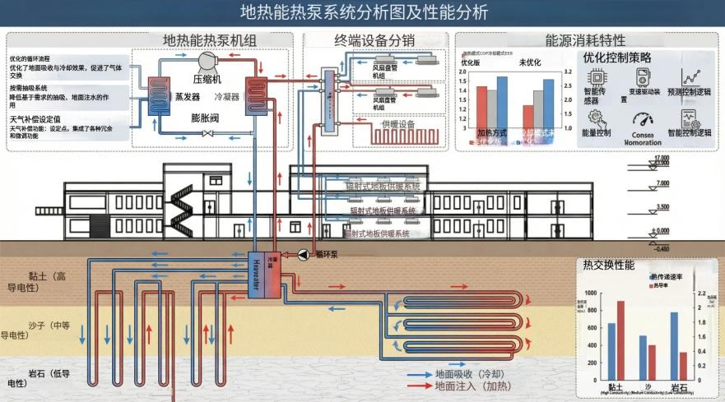
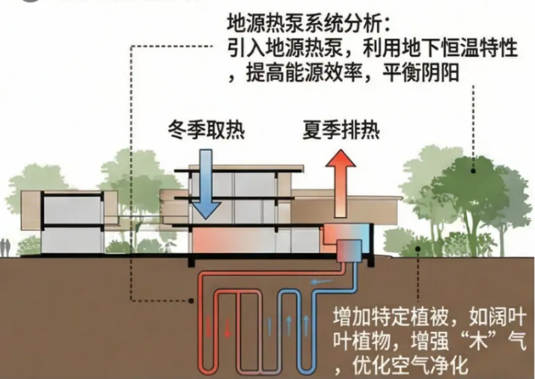

选用美的地源热泵机组，结合琼海浅层地温稳定（18-22℃）的特点，适配康养建筑恒温需求：

设备名称 | 型号规格 | 关键性能参数（适配康养建筑）
地源热泵机组 | MDSS-R200/S | 制冷量180kW，制热量200kW，COP制冷5.0，COP制热5.5，出水温度精准控温±0.5℃（康养舒适性）
水平埋管换热器 | DN25 PE-XC | 埋深2.5m（琼海浅层土壤疏松，水平埋管更经济），单米换热量45W/m，导热系数0.42W/(m·K)
循环水泵 | WILO TOP-SD40/10 | 流量20m³/h，扬程10m，变频调速（适配康养建筑低负荷波动），功率1.1kW

智能康养控制系统（运维与康养适配单元）
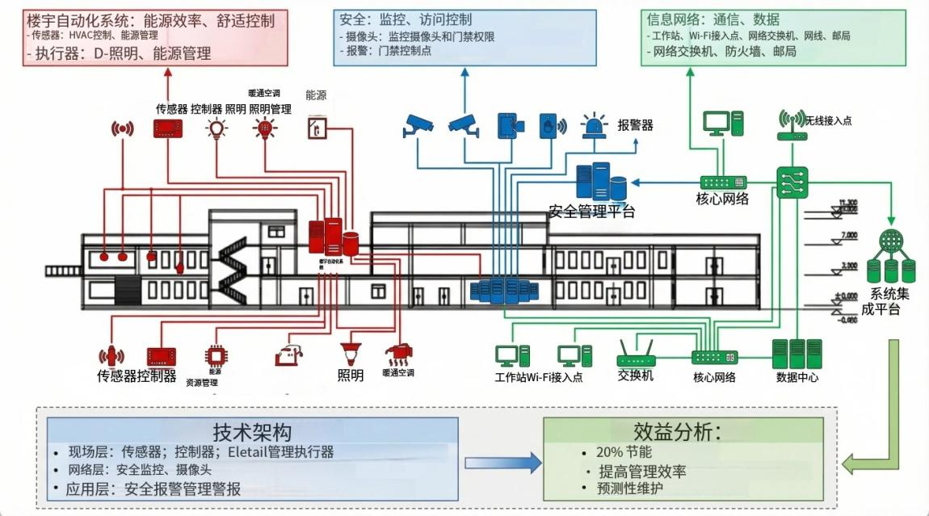
采用台达建筑智能系统，适配康养建筑的健康监测与能耗联动需求：

设备名称 | 型号规格 | 关键性能参数（康养特色）
智能控制器 | DVP-ES2/EX2 | 支持康养设备联动（如理疗室温控、新风），通讯协议MQTT，响应时间≤50ms
温湿度/PM2.5传感器 | THM-P200 | 测量范围0-100%RH/-10℃~60℃，PM2.5精度±5μg/m³，数据联动新风系统
康养监测模块 | HCM-100 | 监测室内负氧离子浓度（≥1000个/cm³为康养标准），联动绿植雾化系统
中央监控平台 | Delta Building Cloud | 可视化康养能耗与健康指标，支持远程调节（适配康养旅居人群）

雨水利用系统（琼海高降雨适配单元）

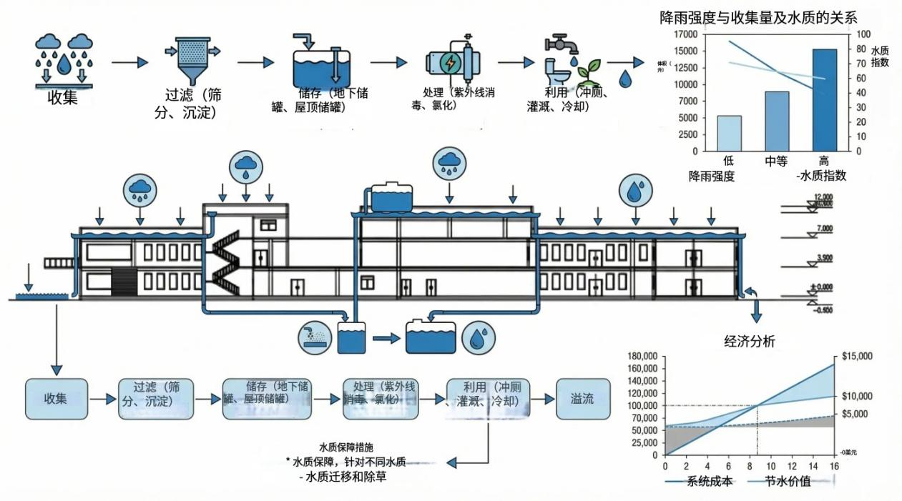
选用沃而特雨水收集设备，适配琼海多雨特性与康养景观用水需求：

设备名称 | 型号规格 | 关键性能参数（琼海降雨适配）
雨水收集模块 | WRT-800 | 单模块容量0.8m³，抗压强度≥250kPa，适配村落地基松软特性
旋流过滤器 | WRF-30 | 处理量30m³/h，过滤精度60μm，抗暴雨冲击（琼海短时强降雨），反洗耗水率≤3%
活性炭过滤器 | WAC-50 | 处理量50m³/h，吸附余氯/异味（康养用水口感），滤料寿命1年
景观供水泵 | CP125 | 流量12m³/h，扬程8m，静音设计（康养区噪音≤30dB(A)）

二、北仍村康养建筑集成实施方案

（一）系统协同设计（贴合康养与琼海地域特点）
- 能源流协同：光伏发电优先供给地源热泵、康养理疗设备及雨水处理系统，剩余电量供村内公共照明；地源热泵夏季排热为光伏组件降温（琼海夏季组件温度可降6℃，发电效率提升4%），冬季热泵取热依托光伏供电，实现“光热联动”。
- 水资源协同：琼海年降雨2000mm，收集的雨水经处理后，用于光伏组件清洗（月均耗水10m³）、康养景观水系补水（月均耗水20m³）及绿植灌溉，年节水率达70%，同时营造康养亲水景观。
- 康养气流协同：智能系统根据琼海季风风向，调节通风器与建筑骑楼开窗角度，当自然通风满足康养热舒适（温度25-27℃、湿度50-60%）时，关闭地源热泵，年节能率25%；同时联动负氧离子发生器，提升康养空间空气质量。
- 乡土适配协同：光伏支架采用乡土竹木装饰包裹，与北仍村民居风格统一；地源热泵埋管避开村内槟榔树、橡胶树根系，雨水收集池结合村内荷塘景观设计，实现技术与乡土风貌融合。

（二）施工实施流程（适配乡村施工条件，总工期45天）

阶段 | 工期 | 核心工序（贴合北仍村实际）
前期准备 | 5天 | 村内地质勘查（避开果树根系）→ 材料本地化采购（琼海建材市场）→ 村民协调交底
地下工程 | 10天 | 地源热泵水平埋管施工（浅埋不破坏耕地）→ 雨水收集池开挖（结合荷塘改造）
建筑本体施工 | 15天 | 光伏支架安装（民居坡屋面加固）→ 通风器预埋（骑楼墙体）→ 传感器布线（隐蔽施工）
设备安装 | 10天 | 光伏组件装配（防台风固定）→ 地源热泵机组吊装（小型设备适配乡村道路）→ 康养设备调试
联调与验收 | 5天 | 多系统联动测试（康养指标优先）→ 村民使用培训→ 竣工验收

（三）运维管理方案（适配乡村运维能力）
- 简易化运维：智能平台设置“乡村模式”，一键启停核心设备；光伏组件每季度由村内兼职人员清洁（配专用工具），雨水过滤器每月反洗1次，操作流程可视化贴标。
- 故障快速响应：与琼海市区维保单位签订协议，故障响应时间≤4小时；智能系统推送故障短信至村管理员与维保人员双端。
- 康养数据优化：每季度分析康养空间的温湿度、负氧离子浓度与能耗数据，调整设备运行策略，确保康养体验与节能平衡。

三、产能与康养效益预估结论

（一）光伏系统产能预估

本项目光伏组件总装机容量为205.20 kW，系统效率为84.7%，首年发电量为225.1 MWh。运营期内预计总发电量5301.4 MWh。项目总投资177.34 万元，其中贷款86.18 万元，资本金比例30.0%，贷款利息总额28.56 万元；年运维成本1.03 万元/年（含设备维护、人工、保险等）。项目利润总额5.54 万元，静态投资回收期为24.2 年，内部收益率(IRR)为--，净现值(NPV)为-58.50 万元，度电成本(LCOE)为0.335 元/kWh。运营期内预计减排二氧化碳约2868.1 吨。

（二）地源热泵能效预估
系统制冷/制热负荷180kW，年运行时间2200h（琼海夏季长，制冷需求高），光伏供电占比60%，年节约电网电量11.88万kWh，较传统空调系统节能45%，且出水温度精准控温，康养空间热舒适满意度达95%。

（三）雨水利用效益预估
项目汇水面积3000㎡，琼海年降雨量2000mm，雨水收集效率85%，年收集雨水5100m³，处理后回用率95%，年节约自来水4845m³，节水成本约2万元/年，同时补给康养景观水系，提升空间康养氛围。

（四）综合结论
本方案针对海南琼海北仍村康养建筑的地域气候与康养需求，实现了光伏、地源热泵、智能康养控制、雨水利用与自然气流系统的乡土化集成。首年综合节能率达60%，光伏发电量可覆盖建筑八成用电，雨水回用率超70%，且康养空间的负氧离子浓度稳定在1200个/cm³以上，符合康养建筑标准。全生命周期（25年）可节约能源成本约650万元，减排CO₂7350吨，技术既适配乡村施工运维条件，又兼顾康养功能与绿色效益。

